Web 信息处理第六次实验课题目

- 利用HTML，JS实现表单验证，验证手机号与邮箱，点击提交后如果手机号或者邮箱格式填写错误，用alert函数提示用户。
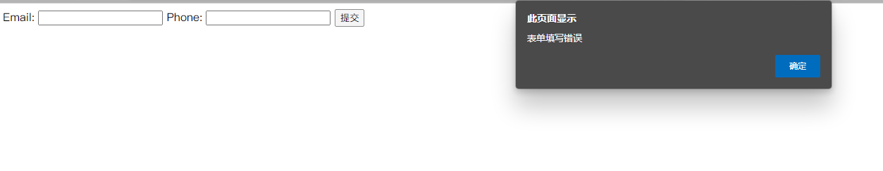

结果：

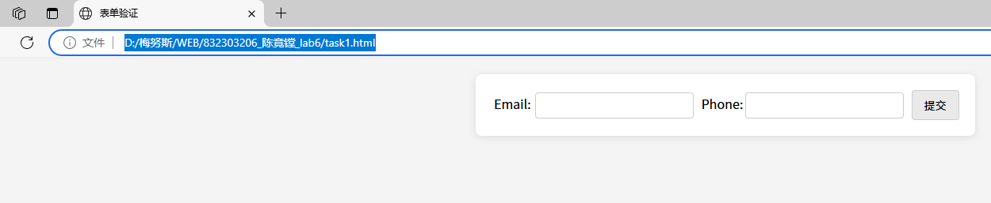

- 利用HTML，JS打印一个九九乘法表如下。
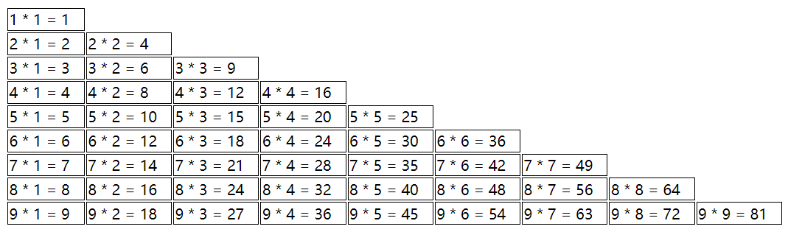

结果：
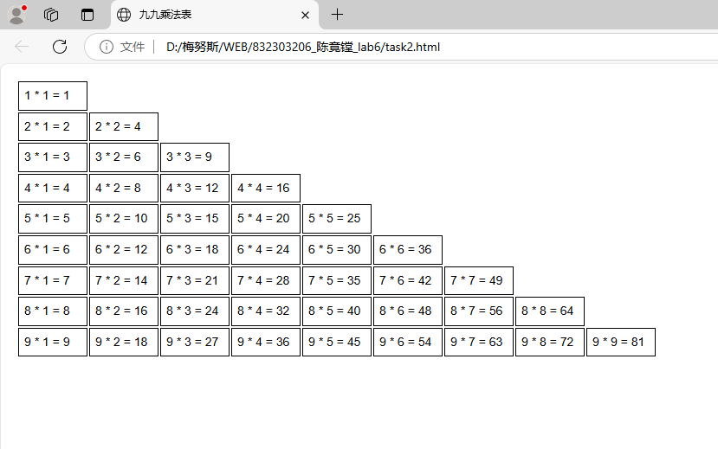
- 利用HTML，CSS，JS实现仿购物车功能。
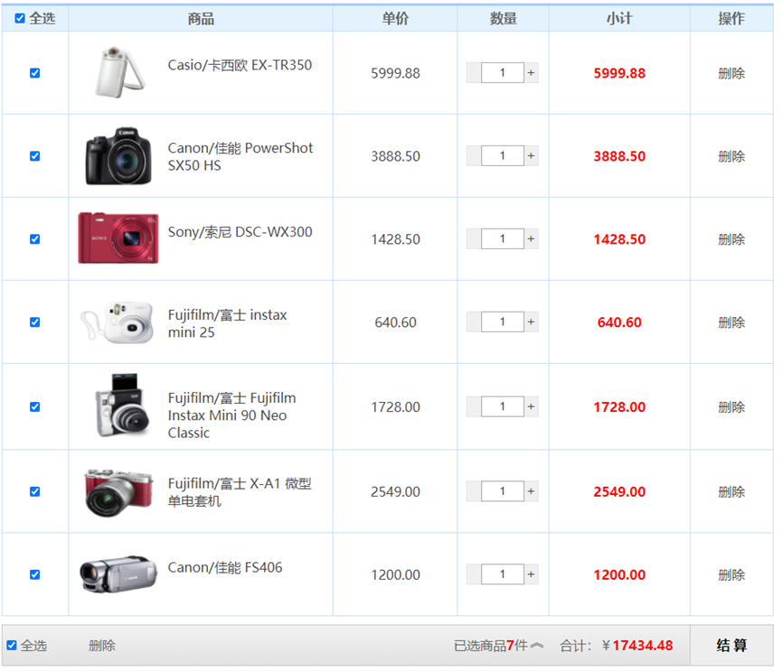

结果
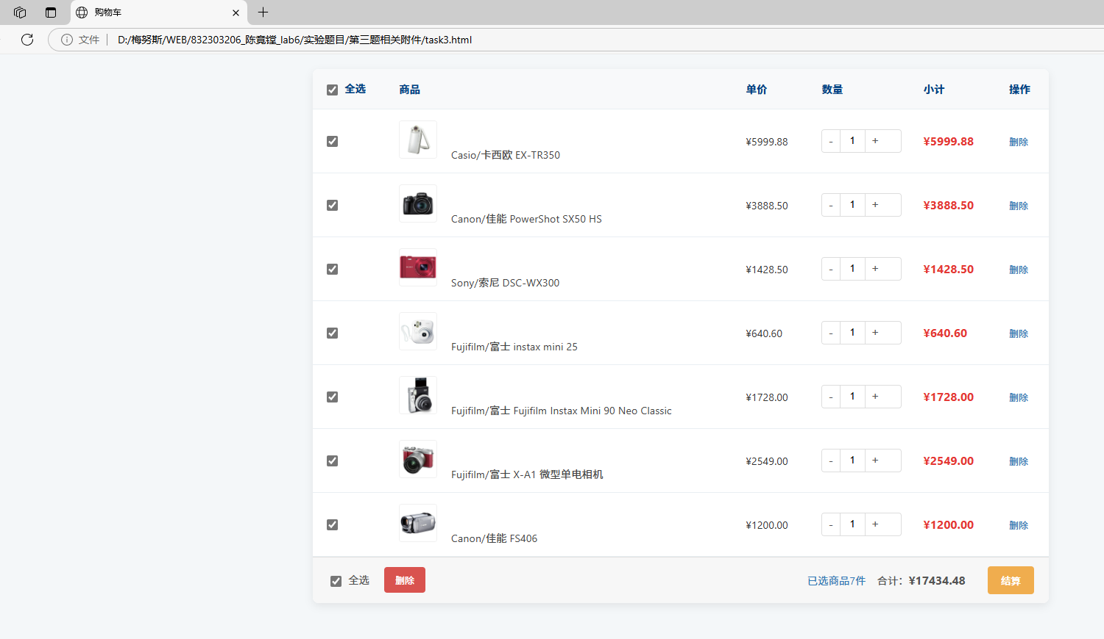

效果见实验六第三题.gif文件
提示：
用js实现删除商品、计算单行商品价格及总价，点击底部的已选商品能够显示已选商品的弹框并能在该弹框中取消选择。

